20.11.2023, 21.11.2023 Председателем и специалистами МКУ «Палата имущественных и земельных отношений Верхнеуслонского муниципального района Республики Татарстан» велся прием граждан. На прием к Председателю обратилось 6 человек с вопросами предоставления земельных участков в аренду и собственность, расположенных на территории Верхнеуслонского муниципального района Республики Татарстан, а также предоставления земельных участков многодетным семьям, имеющим трех и более детей. На все вопросы были даны подробные разъяснения и рекомендации.
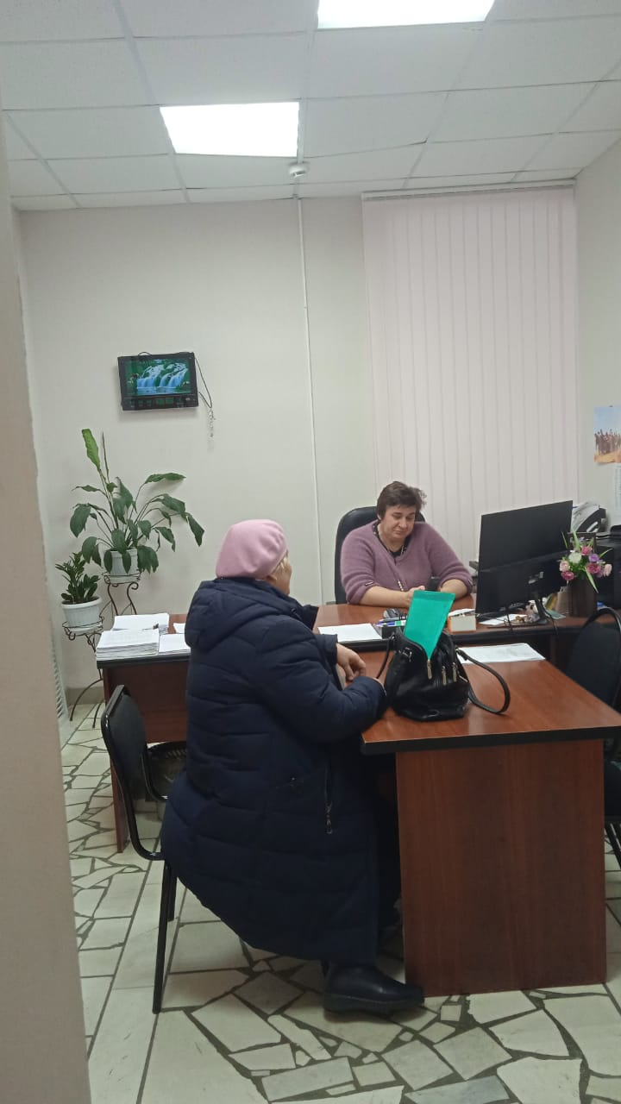
22.11.2023 года состоялась очередная видеоконференция с участием помощника Раиса Республики Татарстана Мерзакреева Р.Р. по вопросу реализации на территории Республики Татарстан выполнения Федерального Закона от 30.12.2020 № 518-ФЗ «О внесении изменений в отдельные законодательные акты Российской Федерации».

